**Software Requirements Specification**



**Version 1.0**

для

Мобильного приложения

«Mobile-friend»

Версия 1.0

Разработано:

О.Ю. Обозовой sal-36

Дата: 21.07.2023г.

**1. ВВЕДЕНИЕ**

1.1 Цели 3

1.2 Краткое описание возможностей 3

1.3 Определения, акронимы и сокращения 3

1.4 Краткое содержание 3

**2. ОПИСАНИЕ СИСТЕМЫ**

2.1 CJM инструмент визуализации клиентского пути 5

2.2 Бизнес интервью с заказчиком 5

2.3 Обзор вариантов использования 7

2.4 Описание вариантов использования 7

2.4.1 Изменение тарифа 7

2.4.2 Авторизация по номеру телефона в мобильном приложении 8

2.5 Требования 9

2.5.1 Пользовательские требования 9

2.5.2 Функциональные требования 10

2.5.3 Нефункциональные требования 10

2.6 Диаграмма классов 11

2.7 Архитектура REST API 11

2.7.1 Swagger-документация 11

2.7.2 REST API - документация 11

2.8 Прототип мобильного приложения 15

2.8.1 Figma-дизайн 15

2.8.2 Требования к дизайну Мобильного приложения 15

1. **Введение**

**1.1 Цели.**

Мобильного приложения “Mobile-friend” предназначено для абонентов мобильной связи “Mobile Friend”. Основная цель которой - оптимизация работы всей системы и облегчения работы операторов компании.

**1.2 Краткое описание возможностей.**

Система представляет собой мобильное приложение, которое позволит абонентам:

* Авторизоваться по номеру телефона;
* Просмотреть баланс;
* Узнать текущий тариф;
* Просмотреть доступные тарифы;
* Изменить тариф;
* Подключить дополнительные опции к действующему тарифу.

Система предназначена для пользователей с операционной системой: IOS и Android.

**1.3 Определения, акронимы и сокращения.**

**Мобильное приложение -** это специально разработанное приложение под конкретную мобильную платформу (iOS, Android, Windows Phone);

**Оператор -** лицо, осуществляющее от имени Заказчика информационную поддержку приложения;

**База данных -** совокупность данных, хранимых в соответствии со схемой данных, манипулирование которыми выполняют в соответствии с правилами средств моделирования данных;

**Вариант использования -** в разработке программного обеспечения и системном проектировании это описание поведения системы, когда она взаимодействует с кем-то из внешней среды;

**Дизайн приложения -** Визуальный облик программы, который подстроен под пользовательское поведение. Хороший дизайн одновременно эстетичный и удобный для пользователя.

**1.4 Краткое содержание.**

Данное приложение предназначено для улучшения качества обслуживания абонентов мобильной связи “Mobile-friend”, оно помогает пользователю быстро получить нужную ему информацию. Благодаря ему пользователь сможет узнать текущий баланс, посмотреть свой тариф, посмотреть доступные тарифы, изменить текущий тариф и подключить дополнительные опции, при этом не нагружая операторов компании и не тратя время на получение ответа.

Ожидаемый результат:Разработано мобильное приложение “Mobile Friend”, со всеми функциями согласно требования. Оптимизирована работа системы и снижена нагрузка на операторов связи. Определены следующие критерии успешности проекта:

- Снижение ежедневных обращений клиентов на 10%;

- “Min” 1,5 млн. пользователей мобильного приложения.

Стоимость данного продукта составит не более 8 000 000 рублей (восемь миллионов рублей). Сроки разработки на первый спринт составят 2-4 недели. Полная реализация проекта составит не более 3 месяцев согласно даты подписания Договора.

**2. ОПИСАНИЕ СИСТЕМЫ**

**2.1 CJM инструмент визуализации клиентского пути.**

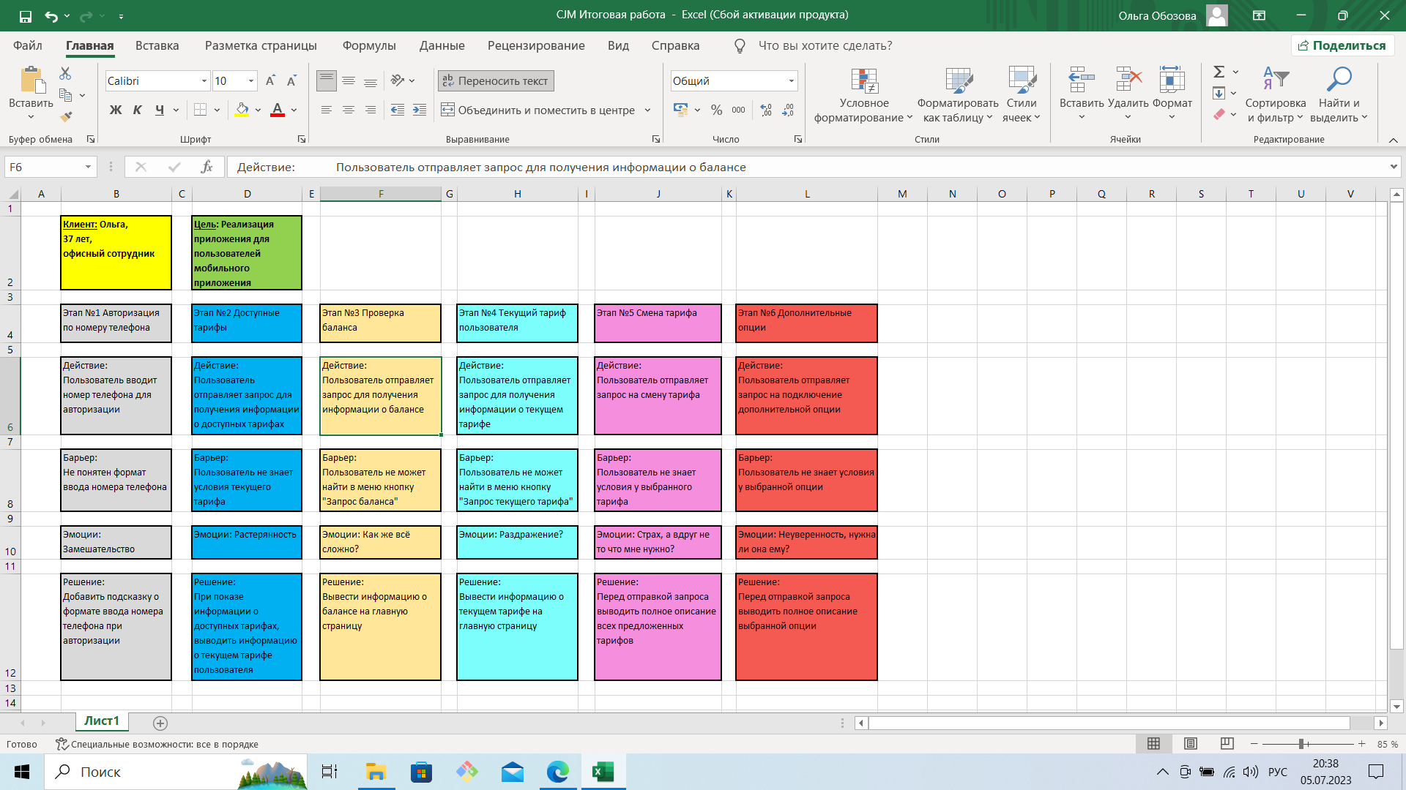

**2.2 Бизнес интервью с заказчиком**

1. Расскажите пожалуйста, еще раз о решении которое хотите реализовать?
2. С чем связана необходимость разработки?

**Ответ:** Снижение нагрузки на сотрудников компании/операторов и улучшение качества сервиса для пользователей.

1. Какая целевая аудитория ваших пользователей?

**Ответ:** Все пользователи магазинов приложение Google Play, App Story, Play Market.

1. Анализировали ли вы аналогичные продукты, либо продукты ваших конкурентов? Какие результаты анализа получили?

**Ответ:** Нет не анализировали, но внешне нравится мобильное приложение конкурентов “TELE2”.

1. Как мы сможем понять, что данный проект будет успешен? Критерии успешности?

**Ответ:** Снижение ежедневных обращений клиентов на 10%.

“Min” 1,5 млн. пользователей мобильного приложения.

1. Сколько у вас пользователей всего?

**Ответ:** 5 млн. пользователей.

1. Сколько в среднем обращений клиентов в день?

**Ответ:** 1000 обращений в день.

1. Расскажите пожалуйста, как сейчас работают функции:

* Просмотр информации о всех доступных тарифах;
* Изменение тарифа;
* Получение информации о своём тарифе;
* Проверка баланса.

**Ответ:** Через телефон горячей линии компании.

1. Что вас не устраивает в работе текущего процесса?

**Ответ:** Загруженность сотрудников компании/операторов.

1. Как вы видите работу данной системы?

**Ответ:** В системе пользователь сам сможет:

* проверить баланс;
* узнать действующий тариф;
* узнать информацию о всех доступных тарифах компании;
* сменить свой тариф;
* подключить дополнительные опции.

1. Сколько обращений поступает к вам ежедневно, чтобы узнать доступные тарифы?

**Ответ:** 270 запросов.

1. Сколько обращений поступает к вам ежедневно по изменению тарифа?

**Ответ:** 30 запросов.

1. Сколько обращений поступает к вам ежедневно по проверке баланса?

**Ответ:** 700 запросов.

1. Сколько обращений ожидают ответ?

**Ответ:** Не знаю, но обычно в часы пик сразу не дозвониться. Ежедневно есть обращения, которые не дожидаются ответа оператора.

1. Без каких функций/свойств обойтись нельзя, без каких можно?

**Ответ:** Все перечисленные функции важны, так как на данный момент это основные функции.

1. Какие ограничения стоит учесть?

**Ответ:** Мобильное приложение должно поддерживать операционную систему IOS и Android.

1. Какие временные ограничения?

**Ответ:** Не более 3 месяцев.

1. Какие финансовые ограничения?

**Ответ:** Не более 8 млн.рублей.

**2.3 Обзор вариантов использования (Use-Case).**

## 

**2.4 Описание вариантов использования (User Story).**

**2.4.1 Текстовое описание варианта использования диаграммы: Изменение тарифа.**

**Бизнес-цель:** Тариф изменён.

**Краткое описание:** Пользователь выбирает из списка доступных тарифов подходящий ему по критериям тариф. Отправляет заявку на смену тарифа.

**Действующие лица:** Пользователь.

**Триггер:** Нажимает на кнопку “Сменить тариф”.

**Предусловие:** Пользователь авторизован в системе, тариф выбран согласно необходимых критериев.

**Основной поток:**

**1.** Система предлагает список доступных тарифов.

**2.** Пользователь знакомится с условиями доступных тарифов.

**3.** Пользователь выбирает тариф согласно необходимых критериев.

**4.** Пользователь отправляет заявку на смену тарифа.

**5.** Система запрашивает подтверждение на смену тарифа.

**6.** Пользователь дает согласие на смену тарифа.

**7.** **Если** оплата текущего тарифа прошла менее 20 дней назад, то система переходит на следующий шаг.

**8.** Система списывает деньги с баланса пользователя для оплаты нового тарифа.

**9.** **Если** у пользователя достаточно денег на балансе, то система переходит на следующий шаг.

**10.** Система отправляет СМС-уведомление о смене тарифа.

**11.** Тариф клиента изменён.

**12.** Вариант использования завершает свою работу.

**7а.** **Альтернативный поток:** Оплата текущего тарифа прошла более чем 20 дней назад.

**1.** Система оповещает пользователя о смене тарифа в следующем месяце.

**2.** Управление переходит на шаг 10.

**9а.** **Альтернативный поток:** У пользователя не достаточно денег на балансе.

**1.** Система оповещает пользователя о недостаточном количестве денег на балансе для смены тарифа.

**2.** Система предлагает пополнить баланс пользователя.

**3.** **Если** пользователь пополняет баланс, то система переходит на шаг 10.

**3b.** **Поток Исключения:** Пользователь отказывается пополнить баланс.

**1.** Пользователь отказался от пополнения баланса для смены тарифа.

**2.** Вариант использования завершает свою работу.

**Постусловие:** В случае успешного выполнения основного потока, тариф пользователя изменён.

**Результат:** Тариф изменён.

**2.4.2 Текстовое описание варианта использования диаграммы: Авторизация по**

**номеру телефона в мобильном приложении.**

**Бизнес-цель:** Пользователь авторизован по номеру телефона.

**Краткое описание:** Пользователь при авторизации вносит логин и пароль в мобильном приложении. Подтверждает кодом из СМС-уведомления.

**Действующие лица:** Пользователь.

**Триггер:** Нажимает на кнопку “Авторизация”.

**Предусловие:** У пользователя установлено мобильное приложение.

**Основной поток:**

**1.** Система предлагает пользователю авторизоваться.

**2.** Пользователь вводит номер телефона.

**3.** Пользователь вводит пароль.

**4.** Пользователь нажимает кнопку “Отправить код”.

**5.** Система отправляет код на номер телефона клиента через СМС-уведомление.

**6.** **Если** пользователю пришёл код, то система переходит на

следующий шаг.

**7.**  Пользователь вводит код из СМС-уведомления.

**8.** **Если** код введён правильно, то система переходит на следующий шаг.

**9.** Система приветствует пользователя.

**10.** Пользователь авторизован в системе.

**11.** Вариант использования завершает свою работу.

**6а.** **Альтернативный поток:** Пользователю не пришёл код.

**1.** Система предлагает пользователю повторно отправить код через 30 секунд.

**2.** Пользователь через 30 секунд нажимает кнопку “Отправить код повторно”.

**3.** Система генерирует новый код и отправляет пользователю в СМС-уведомлении.

**4.**  Управление переходит на шаг 7.

**8a.** **Поток Исключения:** Пользователь не верно ввёл код из СМС-уведомления.

**1.** Систе сообщает пользователю о неверной попытке ввода кода.

**2.**  Система предлагает повторно ввести код.

**3.**  Пользователь вновь вводит код.

**4.** Пользователь 3 раза подряд неверно вводит код.

**5.** Система на 4-ый раз блокирует пользователя на 30 минут.

**6.** Вариант использования завершает свою работу.

**Постусловие:** В случае успешного выполнения основного потока, пользователь авторизован по номеру телефона в мобильном приложении.

**Результат:** Пользователь авторизован по номеру телефона.

**2.5 Требования**

**2.5.1 Пользовательские требования.**

**ПТ001.** Пользователь должен иметь возможность посмотреть свой текущий тариф;

**ПТ002.** Пользователь должен иметь возможность посмотреть все доступные тарифы компании;

**ПТ003.** Пользователь должен иметь возможность сменить свой текущий тариф;

**ПТ004.** Пользователь должен иметь возможность посмотреть свой баланс;

**ПТ005.** Пользователь должен иметь возможность подключить дополнительные опции к своему тарифу;

**ПТ006.** Пользователь должен иметь возможность авторизоваться по номеру телефона.

**2.5.2 Функциональные требования.**

**ФТ001.** Система должна иметь возможность отправить пользователю информацию о его текущем тарифе;

**ФТ002.** Система должна иметь возможность отправить пользователю информацию о всех доступных тарифах компании;

**ФТ003.**Система должна предоставить возможность пользователю сменить свой текущий тариф;

**ФТ004.** Система должна предоставить возможность пользователю посмотреть свой баланс;

**ФТ005.** Система должна предоставить возможность пользователю подключить дополнительные опции к своему тарифу;

**ФТ006.** Система должна иметь возможность хранить логин и пароль пользователя;

**ФТ007.** Система должна предоставить возможность пользователю авторизоваться по номеру телефона;

**2.5.3 Нефункциональные требования.**

**О001.** Система должна работать на операционных системах IOS “min” версии 9.0 и Android “min” версии 7.0;

**СТ001.** Система должна обрабатывать 2000 одновременных запросов с временем отклика, не превышающим 5 секунд. Максимальное время ожидания пользователя обработки своего запроса (без учета задержки до серверов) составляет 5 секунд;

**СТ002.** Система должна быть функционирующей 99,9% времени, то есть простаивать не более 8,8 часов в год.

Расчёт: 8736ч.(364дн.*24ч)*0,1%/100%=8,8ч;

**СТ003.** Графические интерфейсы должны выводить сообщение об ошибке в случае возникновения некорректных или ошибочных действий системы;

**СТ004.** Графические интерфейсы должны быть защищены от несанкционированных и нетипичных действий пользователя;

**СТ005.** Система мониторинга должна обнаруживать аномальную сетевую активность, аномальную активность мобильного приложения, сообщать об обнаруженных угрозах администратору и принимать меры по предотвращению такой активности;

**СТ006.** При открытии мобильного приложения, пользователь должен видеть на главной странице свой текущий баланс;

**СТ007.** При открытии мобильного приложения, пользователь должен видеть на главной странице свой текущий тариф;

**АК001.** Все данные системы, в том числе базы данных, а также программный и исполняемый код компонентов системы должны иметь две резервные копии;

**АК002.** Резервное копирование данных должно осуществляться во время наименьшей нагрузки на систему (ежедневно с 03:00 до 06:00 по местному времени);

**АК003.** При авторизации в мобильном приложении, пользователь должен видеть заводимый пароль.

**2.6 Диаграмма классов.**

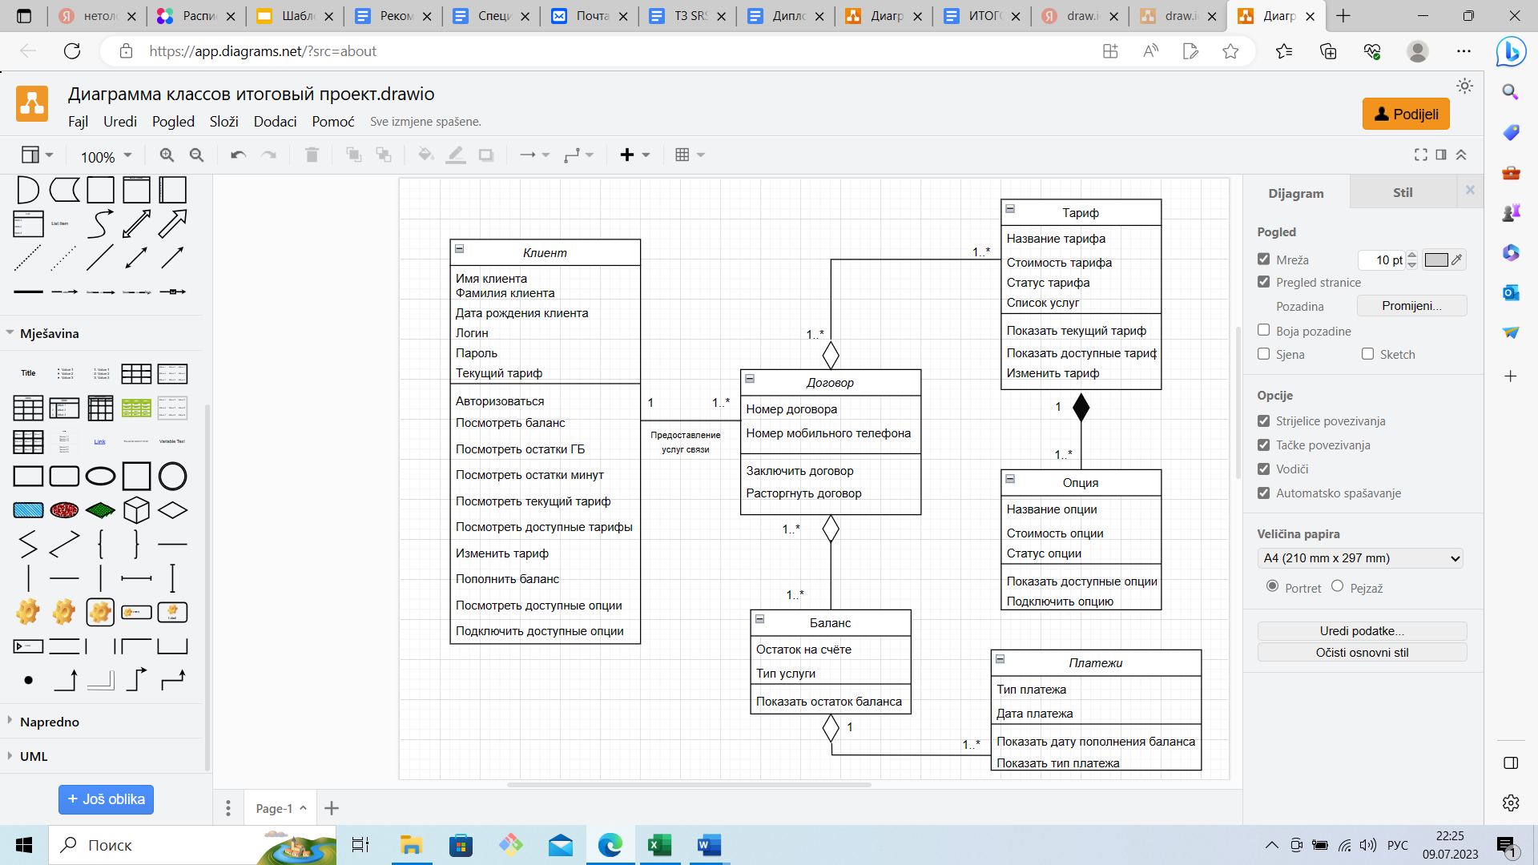

**2.7 Архитектура REST API.**

**2.7.1 Swagger-документация.**

[**https://app.swaggerhub.com/apis/OLGALIM1985/Mobile-friend/1.0.0#/default**](https://app.swaggerhub.com/apis/OLGALIM1985/Mobile-friend/1.0.0#/default)

**2.7.2 REST API - документация.**

Описание структуры хранения данных:

**Client - Клиент**

|  |  |  |
| --- | --- | --- |
| **Поле (атрибут)** | **Тип** | **Описание** |
| id_client | int | Идентификатор клиента |
| first_name | string | Имя клиента |
| last_name | string | Фамилия клиента |
| birth_date | date | Дата рождения клиента |
| login | string | Логин клиента |
| password | int | Пароль клиента |
| current_rate | string | Текущий тариф |
| id_rate | int | Идентификатор тарифа |
| id_option | int | Идентификатор опции |

**Rate - Тариф**

|  |  |  |
| --- | --- | --- |
| **Поле (атрибут)** | **Тип** | **Описание** |
| id_rate | int | Идентификатор тарифа |
| name_rate | string | Название тарифа |
| status_rate | string, enum:  -Активный  -Архивный | Статус тарифа |
| list_services | string | Список услуг |
| price_rate | string | Стоимость тарифа |

**Balance - Баланс**

|  |  |  |
| --- | --- | --- |
| **Поле (атрибут)** | **Тип** | **Описание** |
| id_client | int | Идентификатор клиента |
| id_check_client | int | Идентификатор счёта клиента |
| date | datetime | Дата |
| account_balance | number | Остаток на счёте |
| service_type | string | Тип услуги |

**Options - Опции**

|  |  |  |
| --- | --- | --- |
| **Поле (атрибут)** | **Тип** | **Описание** |
| option_id | int | Идентификатор опции |
| name_option | string | Название опции |
| price_option | int | Стоимость опции |
| status_option | string, enum:  -Подключена  -Отключена | Статус опции |

**Payment - Платежи**

|  |  |  |
| --- | --- | --- |
| **Поле (атрибут)** | **Тип** | **Описание** |
| id_payment | int | Идентификатор платежа |
| payment_type | string | Тип платежа |
| date_replenishment | datetime | Дата платежа |
| id_client | int | Идентификатор клиента |
| id_check_client | int | Идентификатор счёта клиента |
| id_rate | int | Идентификатор тарифа |
| id_option | int | Идентификатор опции |

Взаимодействие с API:

* Client - Клиент
* Rate - Тариф
* Balance - Баланс

Действия API:

API будет выполнять следующие действия:

* Получить информацию о балансе (Balance - Баланс);
* Получить информацию о доступных тарифах (Rate - Тариф);
* Получить информацию о текущем тарифе (Client - Клиент);
* Изменить текущий тариф (Client - Клиент);
* Авторизация клиента (Client - Клиент).

Методы использования API:

|  |  |
| --- | --- |
| **Действие, которое будет выполнять API** | **HTTP метод** |
| Получить информацию о балансе клиента | GET |
| Получить информацию о доступных тарифах | GET |
| Получить информацию о текущем тарифе клиента | GET |
| Обновить информацию о смене тарифа | PUT |
| Добавить запись об авторизации клиента | POST |

Параметры запроса - ответа:

* **GET** получить информацию о балансе клиента из www.serverMF/Balance.

Запрос:

id_check_client

Ответ:

‘200’ OK

id_check_client

account_balance.

* **GET** получить информацию о доступных тарифах из www.serverMF/Rate.

Запрос:

status_rate ‘Активный’

Ответ:

‘200’ OK

name_rate

price_rate

list_services

* **GET** получить информацию о текущем тарифе клиента из www.serverMF/Client.

Запрос:

id_client

Ответ:

Ответ:

‘200’ OK

current_rate

* **PUT** обновить информацию о смене тарифа клиента из www.serverMF/Client.

Запрос:

id_client

first_name

last_name

birth_date

login

password

current_rate

id_rate

id_option

Ответ:

‘200’ OK

id_client

first_name

last_name

birth_date

login

password

current_rate

id_rate

id_option

* **POST** добавить запись об авторизации клиента из www.serverMF/Client.

Запрос:

id_client

first_name

last_name

birth_date

login

password

current_rate

id_rate

id_option

Ответ:

‘200’ OK

id_client

‘404’ Не найдена запись

‘500’ Сервис не доступен

**2.8 Прототип мобильного приложения.**

**2.8.1 Figma-дизайн:**

[Ольга Обозова's team library – Figma](https://www.figma.com/file/l2gyEZVE7a4qVbgJNpaacg/%D0%9E%D0%BB%D1%8C%D0%B3%D0%B0-%D0%9E%D0%B1%D0%BE%D0%B7%D0%BE%D0%B2%D0%B0's-team-library?type=design&node-id=0-1&mode=design&t=cbEerVoLkbPrD7HA-0)

**2.8.2 Требования к дизайну Мобильного приложения.**

